**웹 시스템 설계 002 분반 (김윤희 교수님)**

**7조 마이 헬스메이트 설계서 (임소희 정조희 조은혜)**

**<홈 화면의 주 메뉴 구성>**

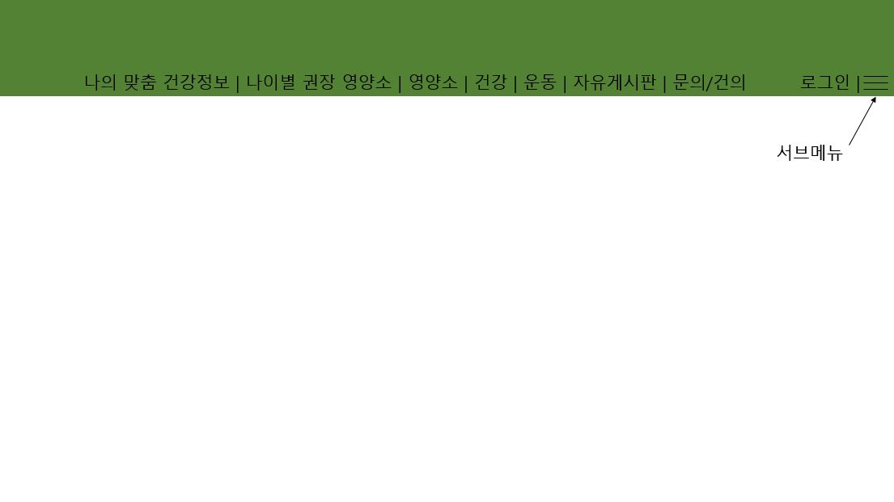

**<member DB>**

|  |  |
| --- | --- |
| **필드명** | **설명** |
| id | 아이디 |
| pw | 비밀번호 |
| name | 가입시 입력한 닉네임 |
| email | 이메일 |
| sex | 성별 |
| age | 나이 |
| height | 키 |
| weight | 몸무게 |
| bio | 체크한 건강 관심 정보 |
| exercise | 체크한 운동 관심 정보 |

→ 회원의 정보를 관리하는 DB. 회원이 가입시 입력하는 정보와 선택하는 부가 정보에 대한 내용이 담겨져 있다.

**1. 로그인**

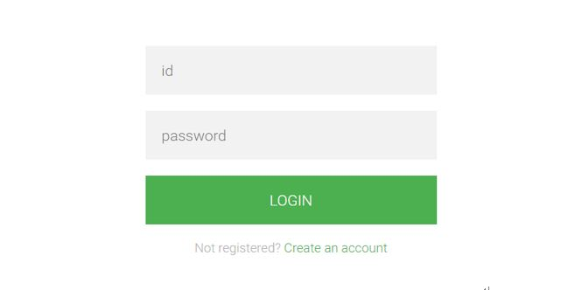홈 화면에서 로그인 탭을 클릭하면 로그인 페이지로 이동.

→ 회원가입을 통해 생성한 계정 (id, password) 입력하면 로그인 성공.

→ LOGIN 버튼 아래의 링크를 누르면 회원가입 창으로 이동 (member DB의 id, pw 이용)

**2. 회원가입**

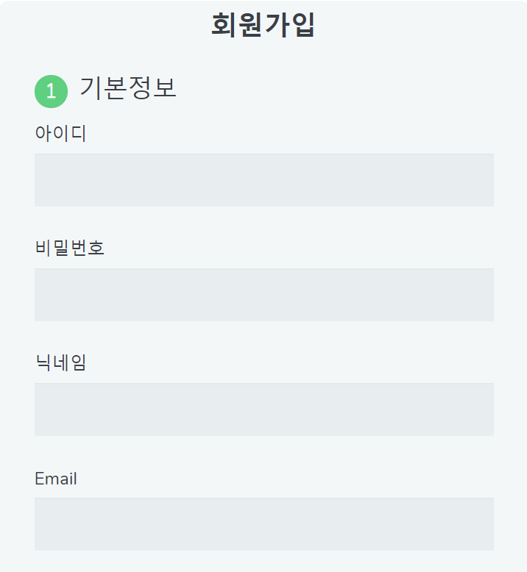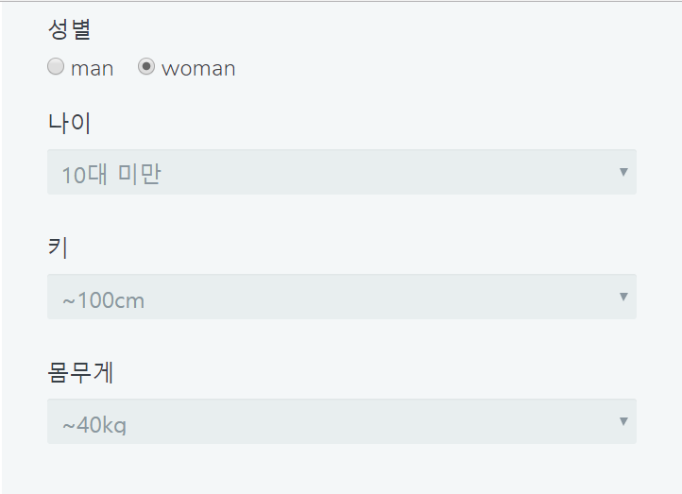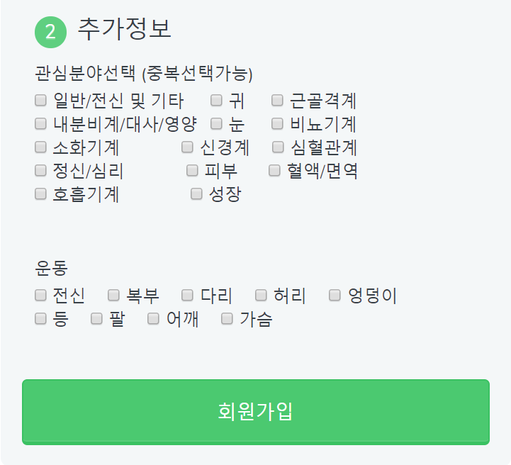

로그인 페이지에서 create account 링크 클릭 시, 회원가입 페이지로 이동.

→ 기본정보는 필수 입력사항으로 입력하지 않으면 회원가입 버튼을 눌러도 submit 불가.

→ 추가 정보는 선택하지 않더라도 submit 가능하며, 이 부분은 ‘관심 건강 정보’에서 수정 가능.

→ 추가 정보의 건강 분야는 중복 체크가 가능하며, 체크한 정보는 1, 미 선택 정보는 0으로 표시되어 bio에 14개의 문자로 구성된 String으로 저장된다. for문을 이용하여 각 자리마다 1인 경우에만 선택한 것으로 간주하여 나의 맞춤 건강 정보 페이지에서 선택한 정보만 보여준다.

(Ex) 귀, 성장 선택 시 ‘01000000000001’의 형태로 String에 저장. 나의 맞춤 건강 정보에는 ‘귀, 성장’에 대한 정보가 뿌려진다.)

**3. 나의 맞춤 건강정보**

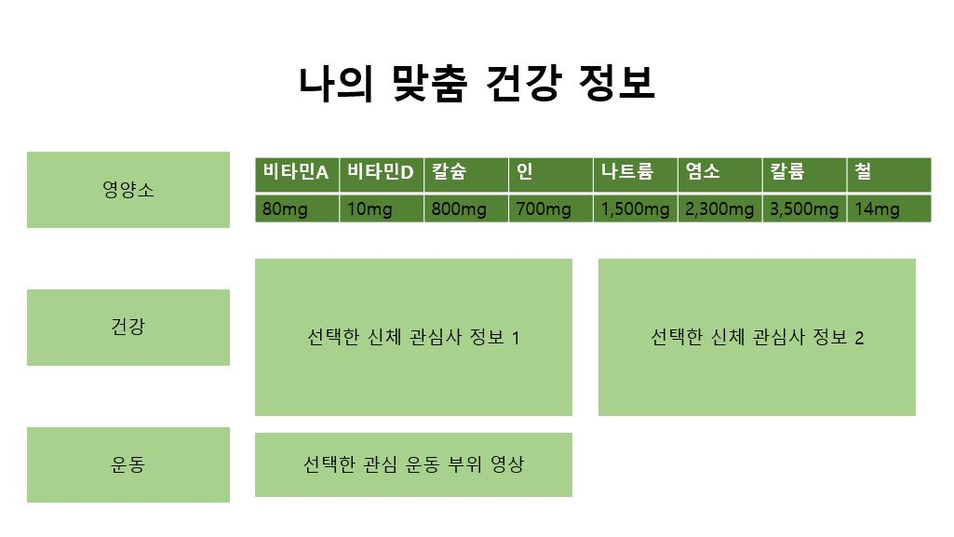

영양소 부분 : 가입시 선택한 나이대에 맞는 영양소 섭취량 정보를 제공한다.

건강 부분 : 가입시 선택한 신체 관심사에 대한 정보 및 성별에 따른 건강 정보. 선택한 관심사가 순서대로 나타난다.

운동 부분 : 가입시 선택한 관심 운동 부위 운동 영상을 보여준다.

→ 주 메뉴 페이지에 있던 영양소, 건강, 운동 부분에 정리된 내용이 ‘나의 맞춤 건강 정보’ 탭에서는 본인에게 적합한 정보만 추려서 제공된다. 이미지로 제공되는 페이지의 URL 정보 (텍스트 URL, 이미지 URL, 비디오 URL)를 ‘나의 맞춤 건강 정보’ 탭에서 순서대로 보일 수 있게 한다.

**<Category DB>**

|  |  |
| --- | --- |
| **필드명** | **설명** |
| category | nutrient(영양소), health(건강), exercise(운동) 분야 중 하나 선택 |
| value | 영양소 이름 Ex) vitaminA |
| Cnum | 각 정보의 고유번호를 담은 필드 |
| turl1 | 영양소 설명 이미지 url (text url) |
| turl2 | turl1에 설명을 전부 넣지 못하는 경우 여분의 텍스트 정보 url |
| imgurl | 영양소 관련 이미지 url (image url) |
| vurl | 운동 영상의 url (video url) |

→ 주 메뉴의 내용들을 저장하는 DB이다. 영양소, 건강, 운동 탭 내에 각각 많은 정보가 세세하게 분류되어 있으므로 이를 구별할 수 있도록 저장하는 DB이다.

**4. 나이별 권장 영양소 / 영양소 / 건강 / 운동**

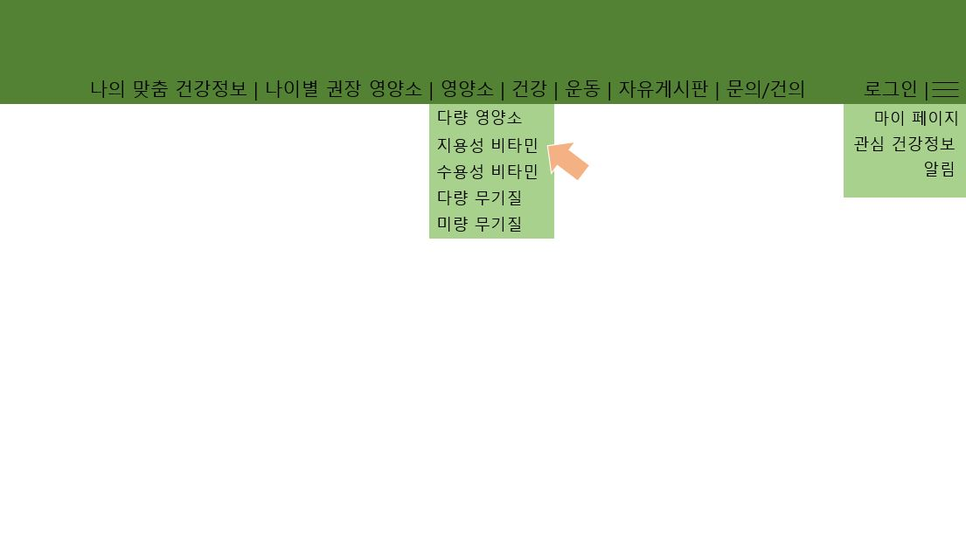

→ 이미지와 같이 영양소 탭에 마우스를 올리면 다량 영양소, 지용성 비타민, 수용성 비타민, 다량 무기질, 미량 무기질 총 5개의 서브메뉴가 드롭다운으로 보여진다. 각 서브메뉴들은 모두 Category DB를 이용한다. 레이아웃 구성은 나이별 권장영양소, 건강, 영양소, 운동 탭 모두 동일하다.

**5. 영양소 드롭 다운 메뉴 선택**

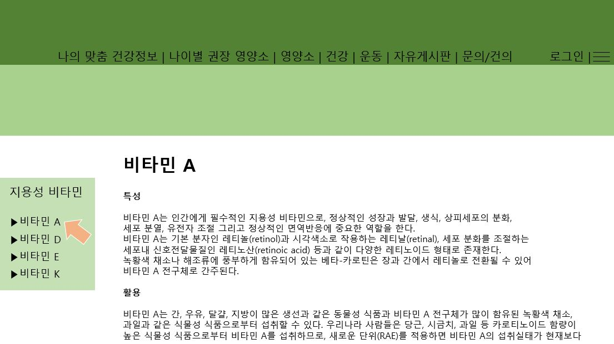

→ 왼쪽 사이드 메뉴에 서브 메뉴의 세부 메뉴 (ex: 상단바 서브 메뉴의 지용성 비타민=>사이드 서브메뉴에 비타민 A,D,E,K)가 보여지고, 본문에는 영양소들의 설명, 내용이 차례로 보여진다. 열람은 비회원, 회원 관리자 모두 가능하며 관리자의 경우에는 내용 수정이 가능하다. 위와 마찬가지로 레이아웃 구성은 나이별 권장영양소, 영양소, 건강 탭 모두 동일하다.

**6. 운동 서브 메뉴 선택**

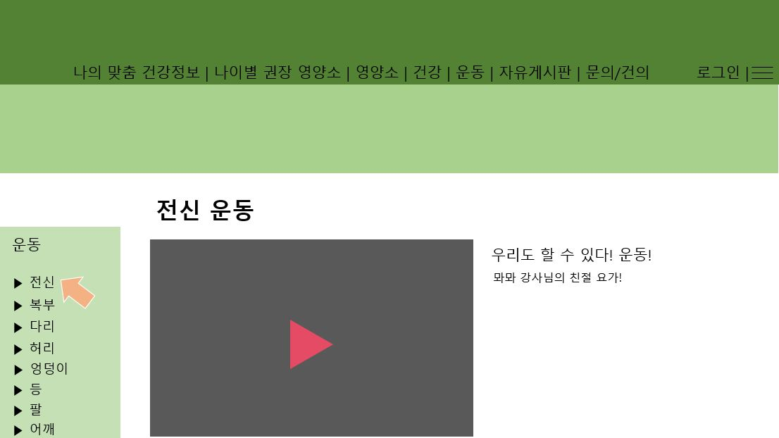

→ 운동 탭은 다른 메뉴와는 다르게, 동영상을 클릭해서 볼 수 있다. Category DB에서 vurl에 저장되어있는 영상의 url 정보를 활용한다. 비회원 / 회원의 경우에는 열람만 가능하며 관리자의 경우에는 수정, 삭제가 가능하다.

**<Board DB>**

|  |  |
| --- | --- |
| **필드명** | **설명** |
| id | 글 작성자 아이디 |
| name | 글 작성자 닉네임 |
| pw | 글 작성시 설정한 비밀번호 |
| type | 자유게시판=free, 문의/건의게시판=qna |
| bnum | 게시판 글 번호 |
| view | 글 방문자 수 |
| date | 작성일자(YYYY.MM.DD) |
| title | 게시글 제목 |
| content | 게시글 내용 |
| page | 게시글이 위치한 페이지 |
| file | 업로드한 파일 명 |
| pos | 게시물의 상대적인 위치 값 |
| ref | 게시물이 답변 글일 경우 소속된 부모의 글을 가리키는 번호 |
| def | 답변 글의 내용의 깊이 |

→ 자유게시판과 문의/건의 게시판 그리고 서브 메뉴의 알림을 관리하는 DB이다.

**7. 자유게시판**

→ 회원간 건강 정보 교류를 위한 게시판으로 비회원은 자유게시판의 글 리스트만 확인 가능하고 글 내용은 확인할 수 없다.

→ 회원은 자유게시판에 글을 쓰고 수정하고 삭제할 수 있다. 자신이 쓴 글은 수정 및 삭제가 가능하나, 타인이 작성한 글은 임의로 수정하거나 삭제가 불가능하다. 작성시 입력한 패스워드로 본인 여부를 확인한다.

→ 관리자는 글을 작성하고 해당 글을 공지로 설정하여 리스트의 맨 위로 설정할 수 있다.

**8. 문의/건의 게시판**

→ 틀린 정보 수정 요청 및 추가되었으면 하는 내용을 건의하거나 질문하는 게시판으로, 비회원은 자유게시판과 마찬가지로 리스트 이외 내용이 확인이 불가능 하며, 회원도 자유 게시판과 동일한 권한을 갖는다.

→ 관리자는 회원의 건의 글을 확인하고 해당 글에 답글을 달 수 있다. 리스트에서 이를 확인할 수 있다.

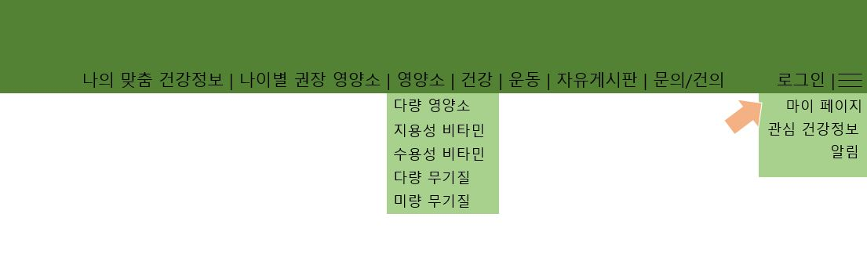

**9. 마이페이지**

→ 로그인 후 맨 오른쪽 서브 메뉴를 누르고 드롭다운으로 나타난 마이페이지 메뉴이다. 회원가입 시 입력했던 ‘필수정보’를 수정할 수 있다. 화면 구성은 회원가입 창에서 필수정보만 나타나며, id값은 수정할 수 없다.member DB를 이용한다.

**10. 관심 건강정보**

→ 서브 메뉴중 하나인 관심 건강 정보이다. 회원가입 시 입력했던 ‘추가정보’를 수정할 수 있다. 추가정보는 개인이 선택한 관심 건강 분야 체크 사항이다. member DB를 이용한다.

**11. 알림**

→ 운영진이 새로운 공지를 올리거나 업데이트 버전이 있는 경우, 게시판 형식으로 새 소식을 보여준다. board DB를 이용한다.